**Pflichtenheft**

**Fachlicher Teil**

**BILD**

**«DJ» EMI Filter für Netzteil**

Pro2E - Team 5

**Auftraggeber:** Dr. Luca Dalessandro

**Dozierende:** Anita Gertiser

Pascal Buchschacher

Peter Niklaus

Sebastian Gaulocher

Richard Gut

**Projektteam:** Marina Taborda, Projektleiterin

Michel Alt, Stv. Projektleiter

Frank Imhof

Luca Krummenacher

Richard Britt

Fady Hanna

Windisch, Datum

Inhaltsverzeichnis

1 Übersicht 3

1.1. Ausgangslage 3

1.1. Projektziele 3

1.2. Lieferobjekte 3

2 Theoretische Grundlagen 4

2.1 Einleitung EMI Filter 4

2.2 Aufbau EMI Filter 4

2.3 Störungsarten 4

2.4 Definition Einfügungsverluste «Insertion loss» 5

3 Softwarekonzept 5

3.1 3.1 Arschfigut 5

3.2 GUI 5

3.3 Softwarestruktur 5

3.4 Beschreibung Programablauf 5

4 Testkonzept 5

4.1 Teilsysteme 5

5 Schlussfolgerung 5

6 Literaturverzeichnis 5

# Übersicht

## Ausgangslage

Blablabla

## Projektziele

## Lieferobjekte

Die Lieferobjekte sind festgelegt in der unten aufgeführten Tabelle. Die Berichte werden per Mail an die Herren Dalessandro, Niklaus/Gaulocher und Buchschacher geschickt.

|  |  |  |  |
| --- | --- | --- | --- |
| Datum: | Lieferobjekte |  |  |
| 28.02.2019 | KIS | | |
| 21.03.2019 | Pflichtenheft Version 1 | | |
| 28.03.2019 | Statusbericht 1 | | |
| 04.04.2019 | Pflichtenheft Endversion | | |
| 11.04.2019 | Zwischenpräsentation | | |
| 02.05.2019 | Disposition, Einleitung und Statusbericht 2 | | |
| 16.05.2019 | Statusbericht 3 | | |
| 13.06.2019 | Fachbericht und Präsentation | | |

# Theoretische Grundlagen

## Einleitung EMI Filter

Nahezu jedes elektrische Gerät besitzt ein Schaltnetzteil um die Netzspannung auf die benötigte Spannung zu regeln. Betrachtet man die Eingangsspannung ohne Netzfilter, wird man auf dem ganzen Frequenzspektrum, d.h. von Netzfrequenz bis zu mehreren MHz Störungen feststellen. Die Aufgabe vom EMI (elektromagnetische Interferenzen) Filter ist es, diese Störungen zu filtern, so dass keine anderen Geräte, gestört werden. Dabei muss jedes Schaltnetzteil sich an bestimmte Normen im Bereich EMV halten. Damit dieses eingesetzt werden darf.

## Aufbau EMI Filter

Ein EMI Filter für einphasige Geräte besteht nur aus wenigen Bauteilen. Zwei X-Kondensatoren, zwei Y-Kondensatoren, einer Drossel mit zwei Windungen, welche um einen Ferit Ring gewickelt sind und einem Widerstand. Diese Schaltung kann sehr kompakt verbaut werden, was in folgendem Filter von Schaffner sichtbar wird.

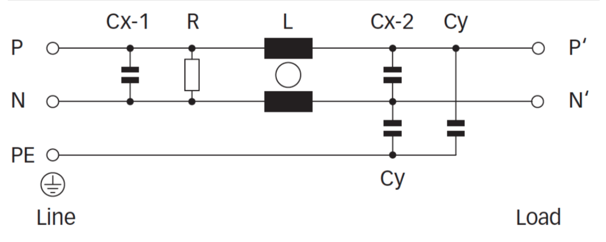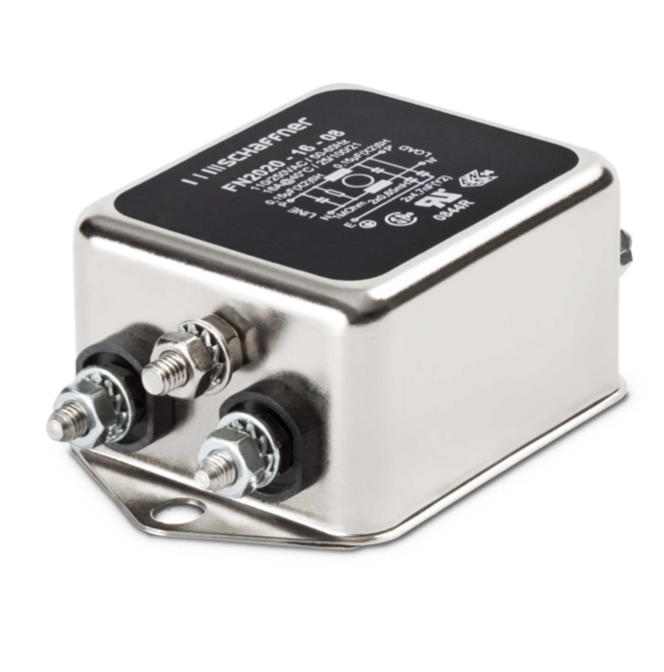

Abbildung: 1 Schaltung des FN 2020 Filters (Schaffner), sowie der Filter selbst

Die stromkompensierte Drossel (L), ist in der Lage, Gleichtaktstörungen (CM) zu filtern. Diese Störungen treten gleichzeitig auf beiden Leitungen auf.

Die Y-Kondensatoren, welche gegen Erde geschaltet sind, ebenfalls dazu da um CM-Störungen zu filtern. Diese müssen jedoch eine sehr hohe Überspannungsfestigkeit besitzen, um beispielsweise bei einem Blitzschlag, keinen Kurzschluss im Gehäuse zu verursachen.

Störungen zwischen den Zuleitungen, so genannte Gegentaktstörungen (DM) werden mit den X-Kondensatoren gedämpft. [1]

## Störungsarten

Die existierenden EMV Normen gelten für das Gesamtrauschen. Doch in der Praxis wird einfachheitshalber die Gesamtstörung in Gleichtaktrauschen, Comon Mode (CM) und Gegentaktrauschen, Direct Mode (DM) gesprochen.

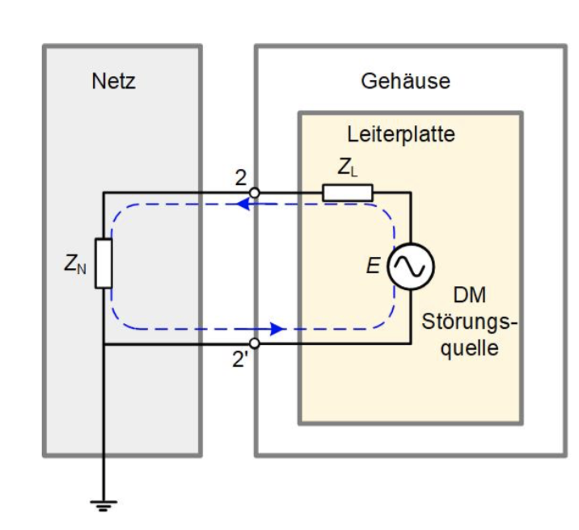 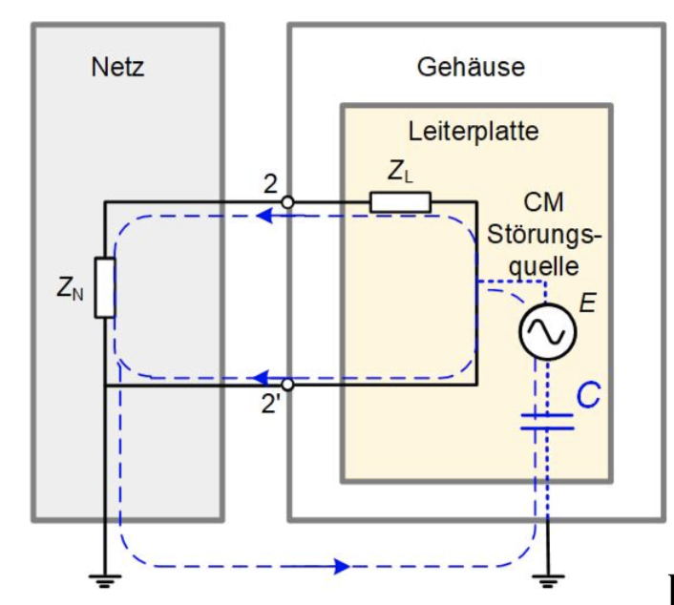

Abbildung: 2 Stromzirkulation der Störungen im DM- und CM-Mode

## Definition Einfügungsverluste «Insertion loss»

Die Leistung eines EMI Filters wird mit den Einfügungsverluste in Abhängigkeit der Frequenz bestimmt. Diese Funktion lautet:

$$\left|H\left(jω\right)\right|=20\log{\frac{\left|U_{20}\right|}{\left|U_{2}\right|}}$$

$U_{20}$: Lastspannung gemessen ohne Filter mit einer Last von 50 Ω

$U_{2}$: Lastspannung gemessen mit EMI Filter

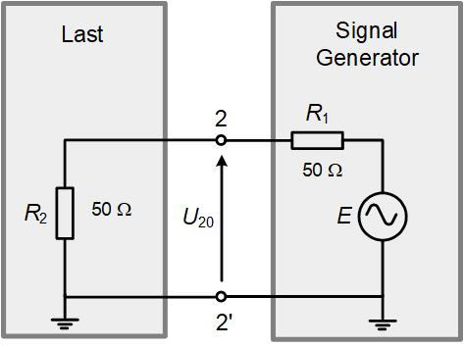 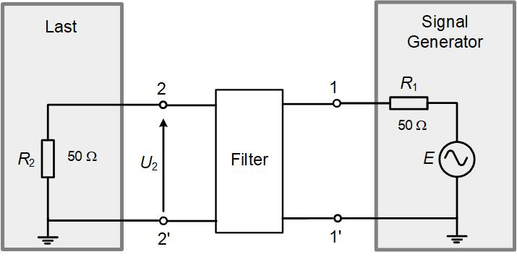

Abbildung: 3 Lastspannung ohne Filter und Last mit EMI Filter

# Softwarekonzept

## Anforderungen

Es soll ein bedienungsfreundliches Programm entwickelt und realisiert werden, mit dem das Frequenzverhalten und die Einfügungsverluste von CM und DM des EMI-Filters vorhergesagt werden können. Die Auswirkungen, die die parasitären Parameter auf die Einfügungsverluste des Filters haben, müssen im Programm eingesehen werden können. Das Programm soll die beiden Filtervarianten hinsichtlich der Leistung untersuchen und die bessere empfehlen. Optional ist eine Untersuchung der Filtervarianten auf Fussabdruck (CO2? Material? Graue Energie?) und Kosten.

Es ist erwünscht, dass das Programm eine Bedienoberfläche hat, welche einem Mischpult mit Schiebereglern ähnlich sieht.

## Software/Hardware

Das Programm wird in der Sprache Java als Desktop-Applikation für die Betriebssysteme MacOS und Windows entwickelt. Um den Inhalt möglichst von der Darstellung trennen zu können, wird die Library JavaFX verwendet.

## Mock-Up

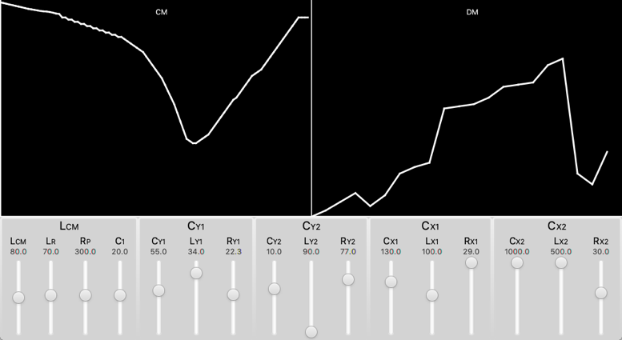

Die grafische Bedienoberfläche besteht voraussichtlich aus folgenden Teilen:

**Menüleiste (noch nicht realisiert)**

Von hier aus haben Nutzende Zugriff auf verschiedene gröbere Einstellungen und Funktionen. Per Mausklick sollen Daten gespeichert, geladen oder ausgedruckt werden können.

**Anzeigefenster DM/CM**

Hier werden die CM- und DM-Einfügungsverluste als voneinander getrennte Kurvendiagramme dargestellt. Eine logarithmische Skalierung der Frequenzachse ermöglicht die Darstellung der Verluste innerhalb eines Frequenzbereichs von 1Hz bis 30MHz. Pro Diagramm können auch mehrere Kurven gezeichnet werden.

**Haupt- und Parasitärparameter**

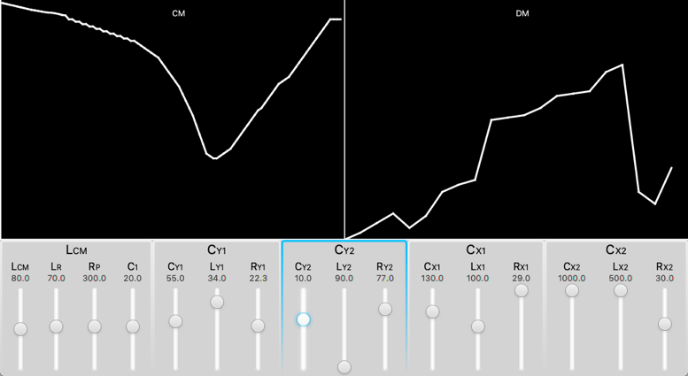

Jeder Hauptparameter wird durch eine gewisse Anzahl parasitärer Parameter dargestellt. Letztere können einzeln via Schieberegler um maximal ±30% von ihrem ursprünglichen Wert verschoben werden. Jede Veränderung eines Schiebereglers bewirkt eine erneute Darstellung der Kurvendiagramme. Oberhalb der Regler werden die momentanen Werte der parasitären Parameter aufgezeigt.

## Softwarestruktur

Klassendiagramm

Model/View/Controller macht RICHI?

## Beschreibung Programmablauf

Beim Starten des Programmes werden bestenfalls die Daten einer zuvor beendeten Session wieder geladen. Nach erfolgreichem Laden erfolgt automatisch das Zeichnen der Kurve und das Setzen der Schieberegler auf ihren Wert. Nutzende können auch via Menüleiste gespeicherte Sessionen laden oder mit einer neuen beginnen.

Durch Verändern der parasitären Parameter wird das Neuzeichnen der Kurven ausgelöst. Durch Verwendung verschiedener Farben in den Kurvendiagrammen könnten optimale Einstellungen hervorgehoben und von suboptimalen unterschieden werden.

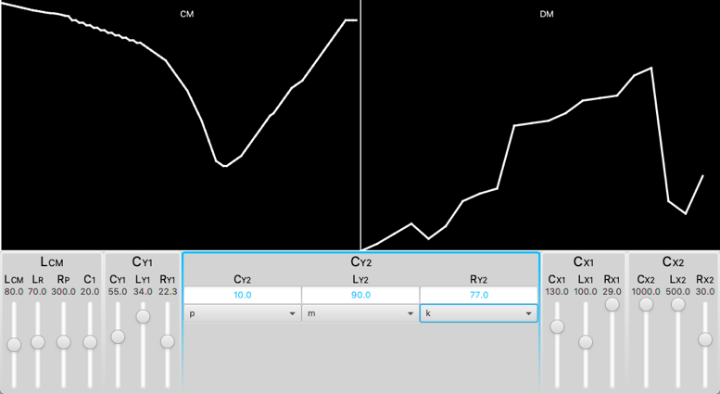

Bei Doppelklick auf einen Parameter wechselt die Darstellung in seinem Fenster. Nun können die ursprünglichen Werte der parasitären Parameter via Textfelder und anderen Control-Einheiten geändert werden. Bei erneutem Doppelklick geht die Ansicht wieder zurück zu den Schiebereglern.

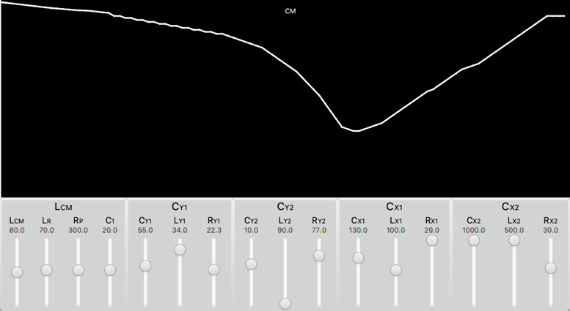

Bei Doppelklick auf ein Diagramm, übernimmt dieses die ganze Breite des Fensters und kann so genauer angesehen werden. Bei erneutem Doppelklick wird der Vorgang rückgängig gemacht, so dass wieder beide Diagramme sichtbar sind.

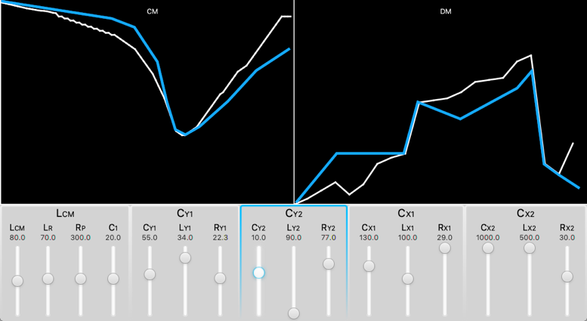

Wenn Nutzende den Mauszeiger über einen Schieberegler bewegen, soll im Diagramm gezeigt werden, welche Auswirkungen dieser Schieberegler bei voller Auslenkung (±30%) auf die Kurve hätte. Somit können die unterschiedlichen Auswirkungen aller parasitären Parameter schnell eingesehen werden, ohne dass die Nutzenden die Schieberegler einzeln verschieben müssen.

# Testkonzept

## Teilsysteme

# Schlussfolgerung

# Literaturverzeichnis

|  |  |
| --- | --- |
| [1] | „Schaffner,“ [Online]. Available: https://www.schaffner.com/products/emcemi/. [Zugriff am 14 März 2019]. |